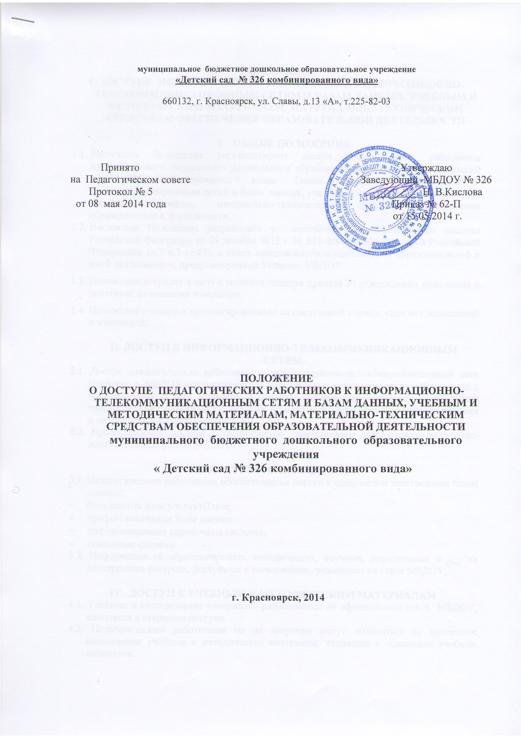
ПОЛОЖЕНИЕ
О ДОСТУПЕ ПЕДАГОГИЧЕСКИХ РАБОТНИКОВ К ИНФОРМАЦИОННО-ТЕЛЕКОММУНИКАЦИОННЫМ СЕТЯМ И БАЗАМ ДАННЫХ, УЧЕБНЫМ И МЕТОДИЧЕСКИМ МАТЕРИАЛАМ, МАТЕРИАЛЬНО-ТЕХНИЧЕСКИМ СРЕДСТВАМ ОБЕСПЕЧЕНИЯ ОБРАЗОВАТЕЛЬНОЙ ДЕЯТЕЛЬНОСТИ

- ОБЩИЕ ПОЛОЖЕНИЯ
  - Настоящее Положение регламентирует доступ педагогических работников муниципального бюджетного дошкольного образовательного учреждения «Детский сад № 326 комбинированного вида» (далее – МБДОУ) к информационно-телекоммуникационным сетям и базам данных, учебным и методическим материалам, музейным фондам, материально-техническим средствам обеспечения образовательной деятельности.
  - Настоящее Положение разработано в соответствии с Федеральным законом Российской Федерации от 29 декабря 2012 г. № 273-ФЗ «Об образовании в Российской Федерации» (п.7 ч.3 ст.47), в целях качественного осуществления образовательной и иной деятельности, предусмотренной Уставом МБДОУ.
  - Положение вступает в силу с момента издания приказа об утверждении положения и действует до внесения изменения.
1.4. Положение считается пролонгированным на следующий период, если нет дополнений и изменений.

II. ДОСТУП К ИНФОРМАЦИОННО-ТЕЛЕКОММУНИКАЦИОННЫМ СЕТЯМ.
2.1. Доступ педагогических работников к информационно-телекоммуникационной сети Интернет в МБДОУ осуществляется с персональных компьютеров (ноутбуков и т.п.), подключенных к сети Интернет, в пределах установленного лимита на входящий трафик, а также возможности МБДОУ по оплате трафика / без ограничения времени и потребленного трафика(зона WiFi)
2.2. Предоставление доступа осуществляется заместителем заведующего по учебно-воспитательной работе МБДОУ.

III. ДОСТУП К БАЗАМ ДАННЫХ
3.1. Педагогическим работникам обеспечивается доступ к следующим электронным базам данных:
- база данных КонсультантПлюс;
- профессиональные базы данных;
- информационные справочные системы;
- поисковые системы.
3.2. Информация об образовательных, методических, научных, нормативных и других электронных ресурсах, доступных к пользованию, размещена на сайте МБДОУ.

IV. ДОСТУП К УЧЕБНЫМ И МЕТОДИЧЕСКИМ МАТЕРИАЛАМ
4.1. Учебные и методические материалы, размещаемые на официальном сайте МБДОУ, находятся в открытом доступе.
4.2. Педагогическим работникам по их запросам могут выдаваться во временное пользование учебные и методические материалы, входящие в оснащение учебных кабинетов.
4.3. Выдача педагогическим работникам во временное пользование учебных и методических материалов, осуществляется заместителем по УВР, на которого возложено заведование методическим кабинетом.
4.4. Срок, на который выдаются учебные и методические материалы, определяется заместителем по УВР, на которого возложено заведование методическим кабинетом, с учетом графика использования запрашиваемых материалов в данном кабинете.
4.5. Выдача педагогическому работнику и сдача им учебных и методических материалов фиксируются в личных карточках выдачи.
4.6. При получении учебных и методических материалов на электронных носителях, подлежащих возврату, педагогическим работникам не разрешается стирать или менять на них информацию.

V. ДОСТУП К МАТЕРИАЛЬНО-ТЕХНИЧЕСКИМ СРЕДСТВАМ ОБЕСПЕЧЕНИЯ ОБРАЗОВАТЕЛЬНОЙ ДЕЯТЕЛЬНОСТИ
5.1. Доступ педагогических работников к материально-техническим средствам обеспечения образовательной деятельности осуществляется:
- без ограничения к спортивному и музыкальному залам и иным помещениям и местам проведения занятий во время, определенное в расписании занятий;
- спортивному и музыкальному залам и иным помещениям и местам проведения занятий вне времени, определенного расписанием занятий, по согласованию с работником, ответственным за данное помещение.
5.2. Использование движимых (переносных) материально-технических средств обеспечения образовательной деятельности (проекторы и т.п.) осуществляется по письменной заявке, поданной педагогическим работником (не менее чем за 5 рабочих дней до дня использования материально-технических средств) на имя заместителя по УВР , ответственного за сохранность и правильное использование соответствующих средств.
Выдача педагогическом работнику и сдача им движимых (переносных) материально-технических средств обеспечения образовательной деятельности фиксируются в журнале выдачи.
5.3. Для копирования или тиражирования учебных и методических материалов педагогические работники имеют право пользоваться копировальным автоматом.
Педагогический работник может сделать не более 100 копий страниц формата А4 в квартал.
Количество сделанных копий (страниц формата А4) при каждом копировании фиксируется педагогическим работником в журнале использования копировального аппарата.
5.4. Для распечатывания учебных и методических материалов педагогические работники имеют право пользоваться принтером.
Педагогический работник может распечатать на принтере не более 100 страниц формата А4 в квартал.
5.5. В случае необходимости тиражирования или печати сверх установленного объёма педагогический работник обязан обратиться со служебной запиской на имя заведующего МБДОУ.
5.6. Накопители информации (CD-диски, флеш-накопители, карты памяти), используемые педагогическими работниками при работе с компьютерной информацией, предварительно должны быть проверены на отсутствие вредоносных компьютерных программ.

